Преподаватель: Лужбина Е.А.
Учебная дисциплина: История вокального исполнительства
Курс: 3
53.02.04 Вокальное искусство
ПМ 01.
МДК 01.05
Дата занятия: 27.05.2020
Тема: Вокальное педагогика России 19 века . Начало формы

Эклектика
всё для творческих людей

Тема: Вокальная педагогика России 19 века.
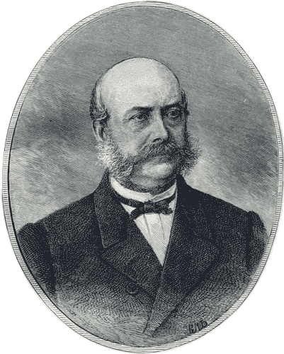
Гавриил Якимович Ломакин
В истории русской вокальной педагогики первая половина XIX века - время больших перемен, достижений в области певческого искусства, время, когда уверенно заявила о себе национальная школа оперного пения.
В 1836 году состоялась, как известно, постановка оперы "Иван Сусанин", в ходе подготовки которой ставились и решались вопросы, связанные с народностью, национальной характерностью музыкальных образов, новыми формами оперного речитатива.
На страницах печати обсуждались проблемы реалистического оперного театра, драматургии оперы, специфики музыкального искусства.
Особую злободневность приобрела мысль о единстве поэзии и музыки, проблема синтетического мастерства артиста на русской оперной сцене.
Выдающиеся певцы начала XIX века имели блестящий образец синтетического актёрского мастерства на русской драматической сцене, на которой блистали В. Самойлов, А. Крутицкий, П. Злов, Е. Уранова-Сандунова, Н. Семёнов и многие другие.
Обладая яркой одарённостью, прекрасными голосами, эти артисты достигали значительных художественных высот, выступали в качестве певцов.
Некоторые из них не смогли избежать ощутимых недостатков, связанных с манерой использования голоса - формированием тона и звуковедением. И совсем не случайно в начале века музыкальные критики отмечали недостаточный уровень их вокальной техники.
Так, например, один из рецензентов, отдавая должное П. Злову как исполнителю Микелли в опере "Водовоз" и признавая созданный им образ "совершенным", выражает неудовлетворённость вокальной стороной исполнения, утверждая, что артист мог петь намного лучше, если бы учился пению.
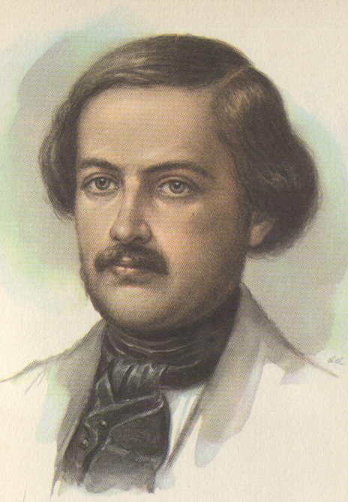
Александр Егорович Варламов
Создавшееся положение коренным образом меняется в 30-е годы, когда заметно активизировалась вокально-методическая мысль. А. Варламов, М. Глинка, и Г. Ломакин заложили прочный фундамент русской классической вокальной педагогики.
Для исполнения классических вокальных произведений необходим комплекс специальных технических навыков, владение особым академическим певческим тоном. В русском вокальном искусстве этот академический певческий тон формировался сложно.
Прежде всего, надо отметить, что манера формировать певческий звук имеет в русском пении самобытные национальные корни - во-первых, это народное пение, использующее естественную речевую манеру произношения гласных и согласных.
На оформление этого тона оказало, во-вторых, огромное влияние профессиональное церковное пение, использующее округлое, "благородное" звучание.
К концу XVIII века в России существовали Синодальное училище, Придворная певческая капелла, Театральное училище, готовившие профессиональных певцов для церковного и светского пения.
Многие певцы обладали округлой манерой пения и солидной вокальной техникой. Однако окончательно этот стиль сформировался позднее и связан с деятельностью Глинки.
Значительную роль в истории русской вокальной педагогики сыграли "Упражнения" Глинки (1835-1836), а также его "Семь этюдов для контральто" (1830), "Шесть этюдов" (1833) и "Четыре экзерсиса" (1840-1841).
Особенно велика, конечно, заслуга Глинки как воспитателя плеяды певцов, среди которых выделяются О. Петров, А. Воробьёва-Петрова, Д. Леонова, С. Гулак-Артемовский.
В формировании вокально-эстетических воззрений Глинки значительную роль сыграло русское народно-песенное исполнительство. К преломлению этих традиций композитор подошёл с большим пониманием и вкусом.
Он считал неуместным и ненужным переносить приёмы народного пения в классическое искусство и проявлял интерес к индивидуальному, характерному, к правдивому отражению духа, жизни народа со всеми типическими чертами, красками.
Позицию Глинки прекрасно объясняют слова В. Одоевского, который считал, что великое слово "народность" путём преувеличения можно довести до бессмыслицы, то есть до рабского слепого повторения того, что делали предки.
Во времена Глинки оперно-концертную манеру формирования певческого звука, в противоположность русской народной, называли "итальянской методой", "итальянским пением". Об этом же пишет и Глинка: "...Я познакомился с итальянским певцом Belloli и начал у него учиться пению (итальянскому)". Специально дополненное слово "итальянскому" здесь служит пояснением того, что эти занятия не были простым сольфеджированием, выработкой навыков пения по нотам.
Развивая свою мысль, Глинка говорит о трудностях овладения своим "промежуточным" голосом (то ли тенор, то ли баритон), о сложности работы над чистотой вокального интонирования. Впоследствии он сам обучает "итальянскому" пению и считает А. Лодия "мастером итальянского пения №1".
Как же произошло, что использование голоса в академической оперно-концертной манере на "опёртом", "поставленном" звуке получило название "итальянского"?
В XVIII веке в России оперно-концертная манера связывалась с распространением итальянского пения, тогда возник термин с презрительным оттенком - "итальянщина".
Где только не цитировалось указание Глинки "тянуть гаммы на литеру А (итальянское)"! Объяснение всегда, - при незначительных вариантах, - сводилось к требованиям петь вместо русского "итальянское" А, хотя между фонетическим строем и способом формирования того и другого существенных различий не имеется.
Данные сравнительной экспериментальной фонетики говорят о том, что русское ударное А идентично "итальянскому" и, следовательно, такое "объяснение" методической концепции Глинки не раскрывает сути вопроса.
Педагог итальянского языка при обучении лиц русской национальности никогда не испытывает затруднений с практическим воспроизведением фонемы "итальянского" А.
Многочисленные руководства определённо указывают, что вне зависимости от положения в слове и от ударения "итальянское" А всегда произносится как русское ударное А. Глинка, безукоризненно владевший итальянским языком, не мог этого не знать.
Его рекомендация петь упражнения на "итальянское" А отнюдь не должна быть истолкована в свете сравнительной речевой фонетики, а как указание на полноценное певческое А на "поставленном" голосе.
Это А, в отличие от речевого, обладает теми акустическими качествами, которые ассоциировались в представлении Глинки с "итальянским" пением.
Однако обучение русского певца, как и вокалиста любой другой национальности, правильному формированию певческого тона совсем не означает насаждения "итальянщины".
Глинке было суждено привести в гармоничное соответствие вокально-исполнительские средства русских певцов с классической музыкальной формой произведений. Не случайно он писал, что форма, находясь с содержанием в полном единстве, как "душа и тело", всегда "облекает идею в приличную, подходящую ризу".
С именем Глинки связано восхождение русской вокальной школы на классический уровень.
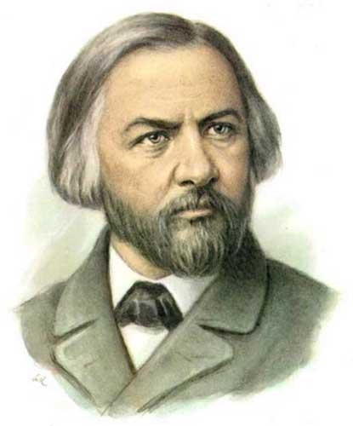
Михаил Иванович Глинка
Тесные связи Глинки с его современниками и историческим прошлым отмечал Б. Асафьев: " Я преклоняюсь перед гением Глинки, я считаю, что мы мало ценим его, мало знаем. Каждое повторное приближение к его художественному наследию открывает новые перспективы, новые незамеченные раньше сокровища.
Глинка неисчерпан. Но тем не менее я считаю несправедливым отказать в значении творческой работы его предшественников.
Восхищаясь Глинкой (но мало изучая его), упускают из виду один факт, для историков вполне естественный и постоянный: наличие исторического процесса, закономерно протекающего, несмотря на видимый беспорядок, вносимый гениальной личностью.
В творчестве Глинки гораздо больше элементов от прошлого и от современной ему русской культуры, чем обычно думают".
Всё сказанное в значительной степени можно отнести и к вокально-педагогической деятельности Глинки, методические принципы которого находятся в полном соответствии с тем, что содержится в трудах его современников: А. Варламова, Ф. Евсеева, Г. Ломакина, что дошло до нас из традиций русских педагогов более отдалённых веков.
Обычно в качестве первого русского печатного методического пособия называют "Полную школу пения", опубликованную А. Варламовым в 1940 г.
Не соглашаясь с этим положением, автор этой статьи ставит перед собой задачу познакомить читателя с методическими воззрениями Г. Ломакина на основе трудов, вышедших в 30-е г. XIX века и представляющих собой в наше время библиографическую редкость.
Гавриил Якимович Ломакин (1812 - 1885) вошёл в историю русской музыки как дирижёр хора, вокальный педагог, композитор, общественный деятель - основатель (совместно с М. Балакиревым) Бесплатной музыкальной школы.
В 18-летнем возрасте был назначен учителем пения в Капелле графа Д. Шереметева. Высокая вокальная культура этого хорового коллектива подтверждается отзывами таких композиторов, как Глинка, Лист, Берлиоз, и певцов: Виардо, Лаблаша, Рубини, Росси и других.
Глинка видел в Ломакине своего единомышленника, ему посвящён романс "К Молли".
С 1848 г. Ломакин состоял главным учителем пения Придворной певческой капеллы. "Многие из воспитанников, занимавшихся под его руководством в течение 12 лет, стали хорошими учителями пения", - читаем в книге Д. Локшина.
Г. Я.Ломакин на протяжении своей жизни руководил хорами во многих учебных заведениях Петербурга. Среди его воспитанников по Училищу правоведения следует назвать П. И. Чайковского.
В 1872 г., после роспуска капеллы Шереметева, он переезжает в Гатчину, где проводит последние 13 лет своей жизни. Среди его многочисленных пособий по пению особый интерес представляют:
- "Метода пения, содержащая начала музыки, правила пения, гаммы в различных тонах, интервалы, вокализации и необходимые уроки с басом, и сольфеджии из лучших опер для одного, двух, трёх и четырёх голосов, и фуги с аккомпанементом пиано-форте, составленная Г. Ломакиным".
- "Метода пения, содержащая гаммы в различных тонах и делениях, интервалы,вокализации и пр. сочинения Гавриила Ломакина".
Обе книги изданы в Санкт-Петербурге в 1837 г. Для удобства в дальнейших ссылках на эти труды, имеющие довольно длинные наименования, условимся обозначать сокращённо следующим образом: "Метода пения 1" и "Метода пения 2".
"Метода пения 1" и "Метода пения 2" Г. Ломакина имеют между собой много общего. Отдельные высказывания повторяются автором дословно. Но встречаются между ними и кардинальные различия в тексте; обращает на себя внимание существенная замена использованного нотного материала, что придаёт "Методе пения 2" вид самостоятельной книги, а не переработанного издания "Методы 1".
В "Методах" впервые в отечественной литературе определённо сказано о пении как об искусстве, которому необходимо обучаться по специальной системе посредством упражнений под руководством опытного педагога: " Кто хочет обработать голос и петь совершенно... пусть изучают методы знаменитых учителей".
Под "совершенным" пением, можно предположить, имеется в виду музыкальное интонирование на вокальном, "поставленном" звуке, в отличие от бестембрового воспроизведения нот, независимо от качества тона.
Аналогичную мысль встречаем у А. Е. Варламова:" Пение требует особенных занятий и образования, потому что в естественном состоянии сия способность мало имеет приятности".
М. Глинка в "Упражнениях" даёт конкретные указания "по своей методе", которая приводит к выработке аналогичных свойств голоса.
В качестве характерной черты вокальной педагогики 30-х гг. XIX века следует отметить неразрывную связь между музыкальным и вокально-техническим развитием в процессе воспитания певца.
"Невозможно выучить хорошо и правильно петь, - пишет Г. Ломакин, не дав предварительно ученикам ясного понятия об основных правилах музыки. А так как успех зависит от правильного начала, то нужно обратить внимание на систему преподавания...".
Значит, главная цель - научиться петь "хорошо" и "правильно". Примечательно, что Г. Ломакин советует обучать певца музыкальной грамоте, сольфеджио, а затем по прошествии полугода приступать к вокализации.
"Когда ученики поймут чтение нот и другие правила, тогда можно начать петь".
В "Методах пения" Ломакина вопросы развития певческого голоса рассматриваются в неразрывной связи с задачами музыкального воспитания вокалиста.
Здесь автор оказывается верным традициям своего времени, когда сольфеджио и элементарная теория ещё не приобрели самостоятельности, не сформировались в качестве специальных предметов. И музыкальная, и вокально-техническая подготовка возлагались на плечи одного педагога.
Отсюда берёт начало и синтетическое построение учебных пособий того времени.
Как и Глинка, Г. Ломакин считает главным условием для успешного овладения вокальным искусством наличие тонкого музыкального слуха: "По прошествии двух с половиной лет, - пишет он, - ученик, одарённый хорошим слухом и голосом, будет петь совершенно; но не имеющие хорошего слуха и голоса никогда не достигнут того, чтобы могли петь искусно".
Аналогичный подход осуществлял и Глинка, когда отбирал в Чернигове певчих для Капеллы: "...выбирали тех, которые имели музыкальный слух и голос. Потом... неоднократно пробовали их слух и голоса".
На первом месте и у Глинки, и у Ломакина всегда оказывается слух, на втором - голос.
В "Методе пения 1" ясно определены задачи педагога по развитию музыкального слуха: "Учитель должен довести своего ученика до того, чтобы он мог без инструмента петь чисто все гаммы и интервалы и узнавать, который секунда, терция, кварта и пр. в каждом тоне; тогда он будет петь основательно, а не по слуху".
Г. Ломакин большое значение придаёт пению гамм, причём не в том виде, как это принято в настоящее время, транспонируя их по полутонам вверх и вниз, а строго в тональностях, например:
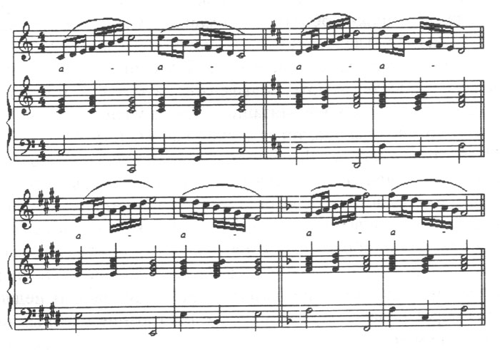
Представляет интерес и "Упражнение № 2", способствующее выработке ладовых слуховых ощущений в мажоре:
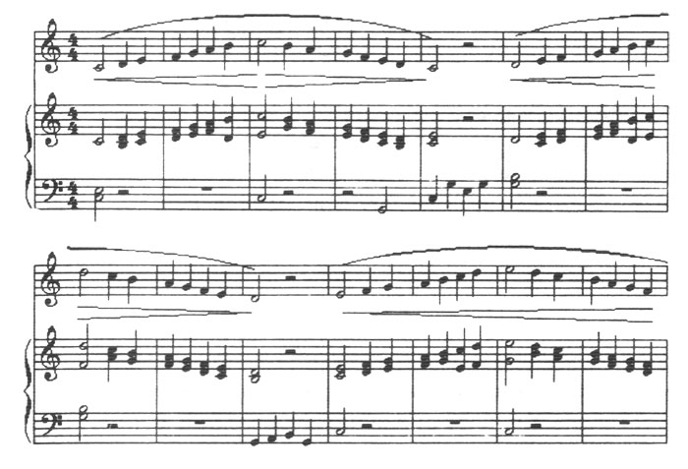
Материал, представленный в "Методах" для сольфеджирования и вокализации, развивает музыкальный слух певца, приводит к тому уровню знаний, который в современных условиях студенты-вокалисты приобретают большей частью под руководством теоретиков.
Принятое в современной практике "распределение обязанностей", при всех положительных сторонах, вызывает новые проблемы. Педагоги-вокалисты перестали сознавать свою ответственность за музыкально-слуховое развитие каждого студента.
"Пусть теоретики занимаются воспитанием слуха певцов, а у нас едва хватает времени для выявления вокальных данных, раскрытия художественно-исполнительских способностей и прохождения разностильного вокального репертуара", - так обычно рассуждают некоторые педагоги.
Во всех ли вокальных классах звучат вокальные "упражнения в ладу", подобные приведённым упражнениям Ломакина?
Разрабатываются ли вопросы методики развития музыкальных способностей певца в специальном классе?
Нет. В индивидуальных планах удаётся из года в год проследить в той или иной мере, как протекает техническое развитие студента. Линия музыкально-художественного роста певца, как правило, просматривается в них с трудом.
Мы сами, не замечая, уклоняемся от соблюдения общеизвестного принципа единства художественного и технического развития ученика.
Чем иначе можно объяснить, что на вступительных экзаменах в училищах и консерваториях в первую очередь комиссия знакомится с голосовыми данными и только затем вводится проверка слуховых, музыкальных способностей и навыков?
Особенно мало времени уделяется музыкальному развитию вокалистов в условиях художественной самодеятельности. Знакомясь с участниками кружков, приходится констатировать, что подавляющее большинство из них разучивают свой репертуар по слуху, не имея ни малейшего представления о музыкальной грамоте.
Взрослому бывает довольно сложно восполнять пробелы, возникшие в музыкальном воспитании в школьные годы, приобщаться к профессиональному или самодеятельному искусству.
Г. Ломакин придаёт значение правильной организации певческого дыхания, о чём в "Методе пения 2" сказано: "Кто не владеет своим дыханием, тот не может быть искусным певцом".
Такое категоричное заявление может быть расценено как весьма для своего времени оригинальное, потому что тезис "искусство пения - это искусство дыхания" был выдвинут вокальной педагогикой лишь во второй половине XIX века.
Г. Ломакин указывает, в каких местах следует брать вдох, чтобы не нарушать художественного исполнения:" Переводить дыхание должно по окончании слова или музыкальной фразы".
Выработка "правильного" владения дыханием позволит певцу "свободно выпускать голос, делать разные выражения, переходить с постепенностью от тихого к громкому и наоборот...".
Технические советы Г. Ломакина по овладению певческим дыханием в некоторой степени совпадают с методикой представителей староитальянской школы, но не ограничиваются её постулатами.
"Чтобы вдохнуть в себя воздух, нужно держать голову прямо, плечи гладко, грудь свободно. Грудь должно приподнимать движением медленным и ровным, желудок немного втянуть в себя. Лишь только начнёте это делать, лёгкие начнут расширяться и наполняться воздухом и будут хранить в себе воздух долго и без усталости... При втягивании в себя воздуха не должно делать никакого шума дыханием".
Г. Ломакин излагает приёмы, ведущие к овладению опорой, о чём не находим прямых указаний в вокально-методических трудах его современников: "Я уверен, что многие могли бы гораздо лучше петь, если бы знали истинный способ вздоха. При начатии пения надобно вздохнуть больше и во время пения дух удерживать; ибо не имевши духа, тяжело петь".
Разве "удержание духа", указание "хранить в себе воздух долго и без усталости" - это не та же "задержка", "затайка" дыхания, которая приводит к выработке импеданса и ощущения опоры?
В "Краткой методе пения" Г. Ломакин снова возвращается к идее сохранения ощущений вдоха в процессе пения: "Ученики должны принять главным правилом, в начале пения делать большое вдыхание воздуха в лёгкие (это утверждение многими педагогами-вокалистами отрицается, так как большое количество набранного воздуха провоцирует быстрый и спонтанный выдох, не давая возможности певцу долго сохранять воздух в своих лёгких) и стараться беречь его , по возможности, долее, поддерживая грудь во время пения в приподнятом положении".
Термин, употребляемый Г. Ломакиным, - "вздох" - заслуживает того, чтобы сказать о нём несколько слов. Если педагог предлагает начинающему ученику произвести вдох, то по неопытности певец выполнит это указание точно в соответствии с выработанной привычкой к респираторным движениям во время постоянного газообменного дыхания, но с большим добавлением совершенно ненужных мышечных напряжений.
Совсем по-иному будет осуществлён вдох, если попросить певца вздохнуть. Вспомним ассоциации, вызываемые словом "вздох": "тяжело вздыхать", "вздыхать из глубины души", вздох удивления с продолжительной остановкой в состоянии вдоха, "вздохнуть свободнее" (почувствовать свободу, сбросив с себя бремя, ярмо, гнёт), вздох восхищения, восторга ("Ах, как чудесно, какая красота!"), мечтательно-грустные вздохи влюблённых, вздох радости, постепенно заполняющий лёгкие по мере осознания случайно выпавшего неожиданного счастья.
Количество примеров может быть значительно расширено, но и по приведённым видно, что они наталкивают не на обычный вздох непроизвольного типа, а на более углублённый вздох, приближающий вокалиста к освоению специфического певческого дыхания.
Все "вздохи", привычно связанные по жизненному опыту с эмоциональной сферой, помогают более полно и органично мобилизовать психо-физиологическую систему обучающегося певца, связать музыкально-художественные задачи с техническими.
Автор "Методы пения" утверждает, что певец должен овладеть "чувством", "теплотой души", в чём он полностью солидарен с Варламовым и Глинкой.
Первый из них писал о непосредственном влиянии "состояния души" на голосовой аппарат, а искусство пения считал "языком сердца, чувства и страсти", а второй, восхищённый вдохновенной трактовкой арии Вани из оперы "Иван Сусанин", отмечал в исполнении своей ученицы А. Я. Воробьёвой-Петровой "бездну чувства".
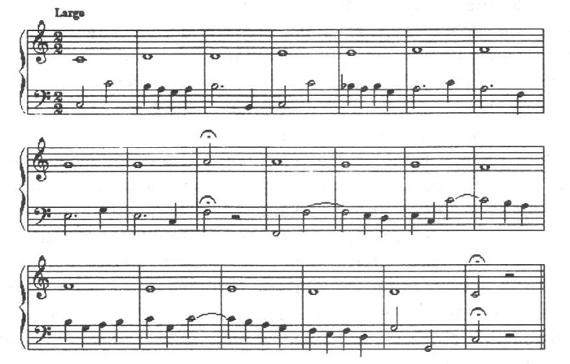
В приведённом выше упражнении из "Методы пения 1" бросается в глаза определённая закономерность: каждая последующая музыкальная фраза здесь начинается с той ноты, на которой закончилась предыдущая.
Такая система построения упражнений позволяет певцу лучше сохранять дыхательные ощущения.
Многие современные педагоги не используют столь полезный методический приём, хотя, бесспорно, переход во время вдоха к более высокому или низкому звуку значительно усложняет выполнение вокально-технических задач начинающим певцам.
"Метода пения 1" как будто специально создана в соответствии с "концентрическим методом Глинки.
Все начальные упражнения построены на центральном участке диапазона, на естественных тонах, воспроизводимых без усилий, не затрагивая звуков верхнего регистра голоса. Диапазон первого упражнения "Методы 1" не превышает большой сексты.
В традициях отечественной вокальной педагогики начинать воспитание голоса с пения звуков, которые не требуют при своём воспроизведении больших усилий, выдержаны "Школа для пения" Ф. Евсеева и полная "Школа пения" А. Варламова.
Сравним, к примеру, совпадающие по мысли высказывания М. Глинки и А. Варламова: "натуральные ноты, то есть без всякого усилия берущиеся" и "средние звуки, которые не требуют никакого усилия".
А. Варламов, кроме того, предупреждает, что "петь с усилием, принуждать голос идти вверх или вниз и заботиться более об обширности, нежели о верности голоса, - вот верные средства испортить слух и петь не в голос".
Последнее определение по современной терминологии означает неточное, фальшивое интонирование, к которому неизбежно приводит преждевременная погоня за расширением диапазона певческого голоса.
Не следует ли из сказанного, что вообще все современники Г. Ломакина строили свои вокальные школы в соответствии с "концентрическим" методом?
Нет. Пособия зарубежных авторов по развитию голоса заметно отличаются иной системой. Приведём в пример "12 уроков" Д. Рубини. Уже в первом "уроке" (цитируются последние 4 такта) от певца требуется умение переходить в верхний регистр:
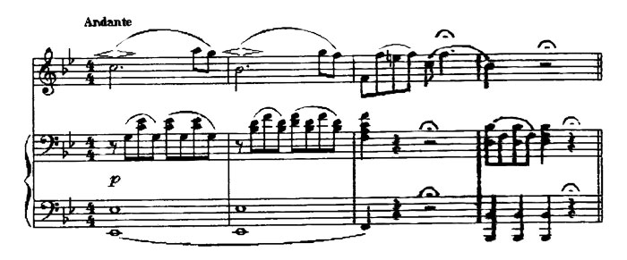
Ж. -Л. Дюпре в "Искусстве пения", одном из наиболее известных трудов первой половины XIX века, с первых уроков использует диапазон певца почти в полном объёме. Первое упражнение простирается от до 1 до ля 2.
Значит, "концентрический" метод не мог возникнуть в результате иностранных влияний, потому что в школах западноевропейских современников и предшественников Ломакина он не применялся.
Выработка певческого тона на центральном участке диапазона - исторически сложившаяся традиция русских педагогов, среди которых в первую очередь, кроме автора "Метод", должны быть названы имена Глинки и Варламова.
В "Методах пения" находит обстоятельное освещение проблема вокализации. Автор даёт ясное определение вокализации, указывает гласные, на которых она должна осуществляться. Это А, Е и О.
Приступать к вокализации, как уже отмечалось, рекомендуется не с первых уроков, а "по прошествии полугода" занятий по упражнениям в гаммах, исполняемых по методу сольфеджирования, с названием нот.
А. Варламов считал "самой способной" гласной для вокализации - А, за ней, по его мнению,следует О и Е. Также и Глинка ратовал за "литеру А".
"Ученик должен усвоить себе голос круглый, звучный и мягкий", - пишет Г. Ломакин. - "Чтобы сделать голос круглым и звучным, нужно соединить А с О в произношении; называя же одно А, голос не бывает совершенно круглым и полным".
Здесь мы видим стремление объяснить особенности полноценного певческого тона, в частности его "округлость", связанную, согласно современным исследованиям, с наличием в акустическом спектре голоса низкой певческой форманты.
Г. Ломакин отличает основные недостатки в тембре голоса, к которым относит "носовой", "горловой" и "удушливый". По мнению автора "Метод пения", удушливый тембр возникает в результате того, что "голос берётся (атакируется) не из гортани, а из губ или дыхания", то есть при нарушении нормальной функции голосовых связок.
Вокализация на центральном участке диапазона - исторически сложившаяся принципиальная установка, связанная с повышенным вниманием к тембру голоса, к выработке палитры интонационных выразительных средств. Не случайно русские хоры всегда производили на иностранных слушателей неизгладимое впечатление.
В работе многих современных педагогов сохраняются традиции вокализации. Певческий тон, и лишённый слова, должен служить раскрытию музыкально-образного содержания исполняемого произведения.
Примечательно, что Г. Ломакин в своих упражнениях отказался от традиционного гармонического фортепианного сопровождения аккордами. Второй голос "Упражнения №1" "Методы 2" представляет собой конрапунктирующую мелодию, которая может быть спета или исполнена на музыкальном инструменте.
Глинка, как известно, тоже не писал аккомпанемент для вокальных упражнений, в чём нетрудно усмотреть определённую закономерность. Русская народная песня, за исключением плясовой, обычно исполнялась без инструментального сопровождения.
Хоровое пение тоже успешно развивалось в стиле a cappella. Нет ничего удивительного в том, что в отечественных операх появились речитативы и песни, исполняемые без оркестрового сопровождения. Таковы, например: монолог в партии Ивана Сусанина из IV действия одноимённой оперы , песня Любаши "Снаряжай скорей, матушка родимая" из оперы "Царская невеста" Н. А. Римского-Корсакова и другие.
Методический принцип сольного пения без инструментального сопровождения в наши дни получил научно-теоретическое обоснование, он сохраняет свою практическую ценность, эффективность.
Раздел 22 "Методы пения 1" назван Ломакиным "О соединении грудного голоса с головным или фальцетом". По утверждению автора, обычно певцы имеют 12-13 "грудных" тонов, а в некоторых случаях - 9-10 (диапазон грудного регистра певца зависит от типа голоса, грудной регистр ярче выражен у басов и баритонов).
Эти "грудные тоны" рекомендуется" неприметным образом соединять с головными". Таким образом, Г. Ломакин ратует не за переход из одного регистра в другой, а за "соединение" грудного звучания с головным, за выработку смешанного и опёртого певческого тона.
В более поздних изданиях (например, в "Краткой методе пения", 1878) Ломакин определяет наличие трёх регистров: грудного, смешанного и головного. Переходные ноты, на которых голос "ломается", рекомендуется петь "более мягко", без форсировки.
Представляет интерес замечание Ломакина о пользе применения при выработке верхнего регистра гласного У, вызывающего "головной голос".
Указания о смешанном звучании голоса и "затемнении" верхнего регистра встречаются в старинных музыкально-теоретических трудах. Так, в "Идее грамматики мусикийской" (1679) Н. Дилецкого приводится правило, согласно которому, по мнению автора, для большей красоты пения можно соединять "восшествия" и "нисшествия", то есть мелодические ходы вверх и вниз, добиваться ровного, смешанного звука на всём диапазоне.
А. Мезенец в "Азбуке знаменного пения" (1668) касается особенностей формирования верхнего регистра голоса: "Петь подобает певцу кротким и тихим голосом, но чтобы было слышно всем. Высочайшие ноты брать темно, закрыто.
Такие мысли, высказанные авторами трудов в XVIII веке, не могут не вызывать восхищения. Более последовательно будет проводить впоследствии этот принцип профессор Петербургской консерватории К. Эверарди, требуя ставить "голова на грудь, а грудь на голова". Стремление к тембральной выравненности сохраняется в методике лучших советских педагогов.
Г. Ломакин в специальном разделе "Методы 2" говорит об атаке звука, как о "приготовлении к пению", для чего "нужно вдохнуть в себя медленно воздух, сохраняя спокойствие в положении своего тела, голову держать прямо, плечи непринуждённо, грудь приподнять движением медленным и ровным, рот держать полуоткрытым, язык плоско, приложив его слегка к нижним зубам. Приготовившись таким образом, начать петь на А легко, открытым и чистым голосом, который должен быть взят из глубины гортани...
Особое внимание должно обратить на мягкость и гибкость голоса. Чтобы придать ему это свойство, нужно во время пения держать гортань без всякого напряжения, то есть принимать то свободное и натуральное положение гортани, в каком она находится в то время, когда мы не поём. При усиливании голоса должно стараться не доводить его до крика".
Эта координация обеспечивается: глубоким нефорсированным вдохом, сохранением в процессе пения тормозящей роли вдыхателей, свободной, лёгкой артикуляцией.
Для русской вокально-исполнительской школы и педагогики характерно исключительно внимательное отношение к слову, что нашло своё отражение и в специальных разделах "Метод" Ломакина.
"Главное правило в пении - выговаривать ясно слова. Худое произношение слов может сделать вокальную музыку совершенно непонятною. Какое удовольствие может певец доставить слушателю, когда выговор слов не ясен? - читаем в "Методе". "Выговаривание слов", то есть дикция, для Ломакина - "главное правило". Уделяется Ломакиным внимание соблюдению основных законов орфоэпии в пении.
Народно-песенные исполнительские традиции "сказывать песню" перешли и укрепились в профессиональном вокальном искусстве. Русские певчие в доклассический период воспитывались на заповеди "петь разумно".
Ниже приводится доступное истолкование этой заповеди по книге Д. Разумовского: "Что в рассуждении снедей ощущение качества каждой снеди, то в рассуждении слов... разумение. Если у кого душа так чувствительна к силе каждого слова, как вкус чувствителен к качеству каждой снеди, то он исполнил заповедь, которая гласит: "Пойте разумно", "...юноши... должны петь не голосом, а сердцем, - сердцем же поёт тот, кто не только движет языком, но и ум напрягает к уразумению слов пения. Пусть поёт язык, но в то же время пусть ум изыскивает смысл сказанного..."
Чёткие, определённые позиции русской вокальной школы по отношению к слову в пении нашли своё отражение в музыкальной критике. Представляет интерес статья об итальянской певице А. Каталани, хорошо знакомой петербургским слушателям по многочисленным выступлениям.
Вот из неё небольшая выдержка: " ...Дав жизнь своему придворному таланту в мягкости и гибкости, она нанесла смертельный удар своему вкусу и знанию. Г-жа Каталани, кажется, при сем случае голос почитала за инструмент. Неоспоримо, что он есть превосходнейший из всех музыкальных орудий, но будучи ограничен сим телесным пределом, он лишился своего благородного качества, которое состоит в том, чтобы восхищая нас своими звуками, соединить с оными язык, выражающий чувства и страсти, и придавать пению сильнейшее действие и высочайшее совершенство".
Из приведённых выше строк видно осуждение чисто виртуозного стиля певицы, и музыкальный критик обстоятельно объясняет эстетические позиции русского слушателя: недооценивая роль поэтического текста, любой, даже самый признанный певец обедняет своё искусство тем, что лишает его всех тонкостей.
Выхолащивая интеллектуальную сторону вокального искусства за счёт невнимательного отношения к слову, певец неизбежно обесцвечивает, значительно ограничивает рамки эмоциональной выразительности.
Хорошо известна аналогичная позиция по отношению к этим проблемам Глинки, который "любил в пении слышать каждое слово, сказанное чисто, явственно и верно по положению", то есть по смыслу.
А. Варламов считал, что "правильный выговор ноты и слога" придаёт пению больше ясности и силы, нежели всевозможные мышечные напряжения.
Развитие этих традиций русской вокальной школы прослеживается в методике занятий многих современных профессоров, которые добиваются в работе с учениками ясного, чёткого произношения слова и правдивой, красочной интонации.
Ресурсы вокальной выразительности неисчерпаемы, и Ломакин, и Глинка обращают внимание на малейшие изменения положения рта певца. В разделе 20 "О раскрытии рта" Г. Ломакин пишет: "Рот при пении должно раскрывать вполовину, и как бывает во время смеха...".
И ещё: "...от того зависит чистота голоса и ясность выговора; но на это самое важное правило многие не обращают внимания".
Поражает аналогичное высказывание Глинки, в отдельных словах полностью совпадающее с положением "Методы": "Одно и то же слово можно произнести на тысячу ладов, не переменяя даже интонации, ноты в голосе, а переменяя только акцент, придавая устам то улыбку, то серьёзное, строгое выражение.
Учителя пения обычно не обращают на это никакого внимания, но истинные певцы, довольно редкие, всегда хорошо знают все эти ресурсы".
На страницах трудов Г. Ломакина имеются практические советы. В 19-м разделе "Методы пения 1" изложены правила, касающиеся положения корпуса: "Учащийся должен стоять прямо, не делать никаких движений в лице и других членах; фигура должна быть важная..." .
Своим внешним видом вокалист как бы подчёркивает значительность искусства. Вспомним слова С. Пушкина:
"Служенье муз не терпит суеты,
Прекрасное должно быть величаво".
Петь рекомендует Ломакин стоя, а не сидя, с тем, чтобы голос мог звучать более свободно.
Не все установки автора "Метод пения" могут быть безоговорочно восприняты в наше время. Так, например, Ломакин советует для выработки правильных навыков раскрытия рта ставить на зубы пробку величиной в 1/2 дюйма.
Современная вокальная педагогика не разделяет использование механических приёмов. В век видеомагнитофона и интегрального спектрометра нельзя всерьёз говорить о пробке от винной бутылки, как о вспомогательном средстве обучения пению!
К исполнению учебного репертуара Г. Ломакин советует приступать после года успешных занятий под руководством педагога. Начинать с произведений, написанных в медленном темпе и имеющих высокие художественные достоинства. Особенно настоятельно рекомендуется изучать классическую музыку.
В 30-е гг. XIX века полностью определились черты русской классической вокальной школы. Её становление связано с яркой деятельностью М. Глинки, А. Варламова, Г. Ломакина, с появлением первых русских методических пособий по искусству пения.
Таким образом, возникает возможность периодизации истории отечественной вокальной школы - с 30-х гг. XIX века (с 27 ноября 1836г.) до 1917 г. именовать классическим периодом . После Великой Октябрьской социалистической революции - советским, а подготовительный доглинкинский период называть доклассическим.
Есть основания считать первыми русскими печатными вокально-методическими трудами не "Полную школу пения" Варламова, как указывается обычно во всех исследованиях, а "Методу пения, содержащую начала музыки, правила пения, гаммы в различных тонах, интервалы, вокализации и необходимые уроки с басом, и сольфеджии из лучших опер для одного, двух, трёх и четырёх голосов, и фуги с аккомпанементом пиано-форте, составленную Г. Ломакиным" и "Методу пения, содержащую гаммы в различных тонах и делениях, интервалы, вокализации и пр. сочинения Гавриила Ломакина", изданные в Санкт-Петербурге в 1837 г.
Принципы русской вокальной педагогики легли в основу советской методики обучения сольному пению, поэтому история их становления и развития заслуживает внимания и серьёзного, глубокого дальнейшего изучения.
Домашнее задание: подготовиться к тестированию по темам: « Вокальное искусство России 18-19 века» и «Вокальная педагогика России 19 века».

